**Secuencia de LED con potenciómetro**

1. **Descripción**

Implementar una secuencia de LEDs que varie su velocidad al girar un potenciómetro.

1. **Objetivo**

* Realizar ejercicios de programación básica
* Reconocer componentes electrónicos y comprender su funcionamiento

1. **Materiales**

* 1 Arduino UNO
* 3 diodos LEDs
* 3 resistencias 220 ohmios

1. **Procedimiento**

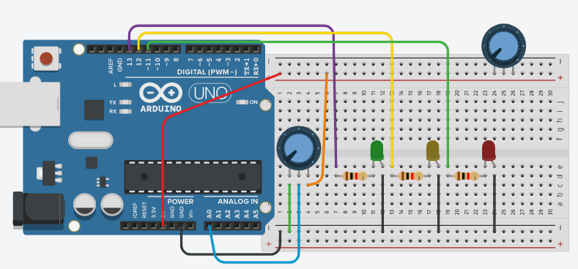

1. **Código**

int pot = A0;  
int valor = 0;  
int led1 = 11;  
int led2 = 12;  
int led3 = 13;

void setup() {  
 // put your setup code here, to run once:  
 Serial.begin(9600);  
 pinMode(pot,INPUT);  
 pinMode(led1,OUTPUT);  
 pinMode(led2,OUTPUT);  
 pinMode(led3,OUTPUT);  
}

void loop() {  
 // put your main code here, to run repeatedly:  
 valor = analogRead(pot)/2;  
 Serial.println(valor,DEC);

/*Secuencia de leds*/  
 digitalWrite(led1,HIGH);  
 delay(valor);  
 digitalWrite(led1,LOW);  
 digitalWrite(led2,HIGH);  
 delay(valor);  
 digitalWrite(led2,LOW);  
 digitalWrite(led3,HIGH);  
 delay(valor);  
 digitalWrite(led3,LOW);  
}

Visualino

